《新 聞 稿》
2015年3月臺灣採購經理人指數
發布記者會

中華經濟研究院提供
2015年4月1日
2015年3月製造業採購經理人指數（PMI）為59.1%，較2月上揚11.3個百分點，主要受到2月春節營業天數較少之低基期效應影響，使得新增訂單與生產數量指數大幅攀升所致。五項組成指標中，新增訂單數量、生產數量、人力雇用數量擴張，供應商交貨時間上升（高於50%），現有原物料存貨水準續呈擴張。製造業六大產業中，僅基礎原物料產業呈現持平（50.0%），其餘五大產業皆呈現擴張，依擴張速度排序分別為電子暨光學產業（63.2%）、化學暨生技醫療產業（60.0%）、食品暨紡織產業（57.9%）、電力暨機械設備產業（57.7%）與交通工具產業（57.6%）。
2015年3月非製造業經理人指數（NMI）已連續8個月呈現擴張，本月較2月回升2.0個百分點至52.8%。四項組成指標中，商業活動（生產）、新增訂單數量與人力雇用數量呈現擴張，供應商交貨時間為上升（高於50%）。非製造業八大產業中，六大產業呈現擴張，依擴張速度排序為教育暨專業科學業（60.8%）、金融保險業（59.1%）、運輸倉儲業（54.4%）、營造暨不動產業（53.4%）、批發業（53.3%）與資訊暨通訊傳播業（52.8%）；僅住宿餐飲業（40.6%）與零售業（44.6%）呈現緊縮。

以下節錄2015年3月PMI與NMI之重要內容：
一、製造業採購經理人指數（PMI）部分
1. 新增訂單（New Orders）擴散指數為66.1%
全體製造業的新增訂單指數由2月的45.3%大幅回升20.8個百分點至66.1%，部分導因於2月營業天數較少之低基期效應。六大產業之新增訂單數量均呈現擴張，其中，電子暨光學產業與基礎原物料產業分別較2月攀升28.3與16.5個百分點至73.4%與52.4%，是本月全體製造業新增訂單指數攀升的主要動力來源。化學暨生技醫療產業已連續2個月呈現擴張，且本月指數續揚15.2個百分點至68.8%，為2013年4月以來最高。至於食品暨紡織產業與交通工具產業已分別連續13個月與5個月呈現擴張，且擴張速度皆加快，本月分別上揚2.2與14.3個百分點至54.2%與66.7%。
2. 生產（Production）擴散指數為68.3%
由於2月春節營業天數較少之低基期效應，使得本月全體製造業生產指數大幅攀升28.7個百分點至68.3%。六大產業之生產數量皆呈現擴張，其中，電子暨光學產業大幅翻揚37.4個百分點至75.0%，為六大產業中生產指數攀升幅度最高者。化學暨生技醫療產業與電力暨機械設備產業則分別反彈25.0與28.2個百分點至73.8%與66.0%，各為過去24個月與8個月以來最高。交通工具產業之生產指數由持平（50.0%）轉為擴張，指數為73.8%，攀升幅度達23.8個百分點。至於食品暨紡織產業與基礎原物料產業分別反彈16.4與15.4個百分點至60.4%與52.4%。
3. 人力雇用（Employment）擴散指數為53.7%
全體製造業之人力雇用指數中斷連續2個月的緊縮轉為擴張，指數攀升6.0個百分點至53.7%。六大產業中，僅化學暨生技醫療產業之人力雇用指數維持緊縮，其餘五大產業皆呈現擴張。其中，電子暨光學產業回升11.1個百分點至53.2%，是本月全體製造業人力雇用指數大幅攀升的主因。食品暨紡織產業與電力暨機械設備產業已分別連續32個月與3個月呈現擴張，且擴張速度皆加快，指數分別攀升4.4與4.5個百分點至60.4%與59.6%，其中，電力暨機械設備產業達2014年5月以來最高。
4. 供應商交貨時間（Supplier Deliveries）擴散指數52.4%
全體製造業已連續3個月回報供應商交貨時間較前月上升（高於50.0%），指數為52.4%，顯示採購傾向賣方市場。六大產業中，化學暨生技醫療產業（53.8%）、電子暨光學產業（56.4%）與食品暨紡織產業（56.3%）之供應商交貨時間指數皆呈現上升速度加快走勢，指數各攀升1.4、2.4與4.3個百分點。至於基礎原物料產業與交通工具產業已分別連續7個月與3個月回報供應商交貨時間較前月下降，指數分別下滑5.0與2.4個百分點至43.9%與45.2%。
5. 現有原物料存貨（Inventories）擴散指數為54.8%
全體製造業之原物料存貨指數已連續3個月呈現擴張，指數續揚0.6個百分點至54.8%。六大產業中，化學暨生技醫療產業（56.3%）、電子暨光學產業（58.0%）與食品暨紡織產業（58.3%）皆持續回報原物料存貨呈現擴張，本月指數各上揚0.3、6.5與6.3個百分點。基礎原物料產業則中斷連續3個月的擴張走勢，指數下跌13.0個百分點轉為持平（50.0%）。至於交通工具產業與電力暨機械設備產業皆由擴張轉為緊縮，指數各較前月下跌7.2與2.1個百分點至45.2%與48.9%。
二、非製造業經理人指數（NMI）部分
- 商業活動/生產（Business Activity/Production）擴散指數為55.0%
受2月春節營業天數較少之低基期效應影響，本月全體非製造業之商業活動（生產）指數上揚9.4個百分點至55.0%，由緊縮轉為擴張。八大產業中，五大產業商業活動（生產）呈現擴張，依擴張速度排序為教育暨專業科學業（69.0%）、營造暨不動產業（58.6%）、運輸倉儲業（57.5%）、金融保險業（56.7%）與批發業（54.8%）；住宿餐飲業（33.3%）與零售業（42.6%）商業活動（生產）呈現緊縮，至於資訊暨通訊傳播業則呈現持平（50.0%）。
- 新增訂單（New Orders）擴散指數為53.1%
全體非製造業之新增訂單指數（新增簽約客戶或業務）上升6.1個百分點至53.1%，亦由緊縮轉為擴張。八大產業中，六大產業新增訂單呈現擴張，依擴張速度排序為金融保險業（67.3%）、教育暨專業科學業（63.8%）、批發業（56.7%）、運輸倉儲業（55.0%）、資訊暨通訊傳播業（54.5%）與營造暨不動產業（53.4%）；僅住宿餐飲業（33.3%）與零售業（35.7%）之新增訂單呈現緊縮。
- 人力雇用（Employment）擴散指數為52.3%
全體非製造業之人力雇用指數已連續8個月呈現擴張，惟本月指數下跌3.9個百分點至52.3%，為2014年8月指數創編以來最低。八大產業中，六大產業人力雇用呈現擴張，依擴張速度排序為金融保險業（56.7%）、零售業（55.6%）、教育暨專業科學業（55.2%）、資訊暨通訊傳播業（52.3%）、營造暨不動產業（51.7%）與批發業（51.6%）；僅住宿餐飲業回報人力雇用呈現緊縮，指數為45.8%；至於運輸倉儲業則呈現持平（50.0%）。
- 供應商交貨時間（Suppliers’Deliveries）擴散指數50.9%
全體非製造業之供應商交貨時間指數（受託工作完成時間）下跌3.5個百分點至50.9%。八大產業中，四大產業供應商交貨時間呈現上升（高於50%），依指數上升速度排序為金融保險業（55.8%）、教育暨專業科學業（55.2%）、運輸倉儲業（55.0%）與資訊暨通訊傳播業（54.5%）；僅零售業供應商交貨時間呈現下降（低於50.0%），指數為44.4%。至於住宿餐飲業、營造暨不動產業與批發業皆回報供應商交貨時間為持平（50.0%）。

除上述PMI、NMI組成指標外，本月值得注意的參考指標如下
一、製造業之『未完成訂單指數』、『新增出口訂單指數』與『未來六個月的景氣狀況指數』
全體製造業之『未完成訂單指數』僅維持1個月的緊縮，本月指數回升3.8個百分點至52.7%。六大產業中，電子暨光學產業（54.8%）、交通工具產業（54.8%）與電力暨機械設備產業（64.9%）之未完成訂單指數皆呈現擴張，攀升幅度分別達4.3、9.6與13.9個百分點，其中，電力暨機械設備產業達指數創編以來最高。基礎原物料產業雖已連續10個月呈現緊縮，惟本月指數回升6.1個百分點至46.3%。至於化學暨生技醫療產業則下跌10.7個百分點轉為持平（50.0%）。
因2月營業天數較少，全體製造業之『新增出口訂單指數』在2月一度滑落至49.2%，惟本月反彈11.2個百分點至60.4%。六大產業中，化學暨生技醫療產業（65.0%）、電子暨光學產業（67.6%）與電力暨機械設備產業（67.0%）之新增出口訂單指數皆較前月大幅攀升，增幅分別達7.9、17.6與13.9個百分點，其中，電力暨機械設備產業達2012年7月指數創編以來最高。至於食品暨紡織產業與交通工具產業皆已連續4個月呈現擴張，指數分別為52.1%與54.8%。
全體製造業對『未來六個月的景氣狀況』仍相當樂觀，本月指數為61.0%，已連續2個月維持在60%以上擴張速度。六大產業中，僅基礎原物料產業仍看壞未來六個月景氣狀況，指數為40.2%。化學暨生技醫療產業（65.0%）、電子暨光學產業（68.6%）、交通工具產業（69.0%）之未來六個月景氣狀況指數皆持續維持60.0%以上擴張速度。食品暨紡織產業已連續5個月看好未來六個月景氣狀況，且本月指數回升2.4個百分點至60.4%。至於電力暨機械設備產業則下跌5.9個百分點至57.4%。
二、非製造業之『未完成訂單指數』、『服務收費價格指數』與『未來六個月的景氣狀況指數』
全體非製造業之『未完成訂單指數』（工作委託量）中斷過去6個月的緊縮轉為擴張，本月指數攀升2.3個百分點至50.8%，為創編以來最高。八大產業中，僅金融保險業（54.8%）與教育暨專業科學業（51.7%）未完成訂單呈現擴張；三大產業呈現緊縮，依緊縮速度排序為零售業（46.3%）、運輸倉儲業（47.5%）與批發業（48.4%）。三大產業則呈現持平（50.0%），分別為住宿餐飲業、營造暨不動產業與資訊暨通訊傳播業。
全體非製造業『服務收費價格指數』由前月上升（高於50%）再次轉為下降，本月指數下跌1.4個百分點至49.4%。八大產業中，三大產業回報服務收費價格呈現上升（高於50.0%），依指數上升速度排序為零售業（57.4%）、營造暨不動產業（51.7%）與金融保險業（51.0%）；三大產業呈現下降（低於50.0%），依下降速度排序為運輸倉儲業（42.5%）、批發業（45.2%）與資訊暨通訊傳播業（45.5%）；住宿餐飲業與教育暨專業科學業則呈現持平（50.0%）。
全體非製造業已連續4個月看好未來六個月景氣狀況，本月『未來六個月的景氣狀況指數』為56.9%。八大產業中，七大產業看好未來六個月景氣狀況，依指數擴張速度排序為住宿餐飲業（83.3%）、零售業（64.8%）、金融保險業（64.4%）、資訊暨通訊傳播業（63.6%）、教育暨專業科學業（62.1%）、批發業（56.5%）與運輸倉儲業（52.5%）。僅營造暨不動產業（31.0%）看壞未來六個月景氣狀況。

2015年3月臺灣製造業採購經理人指數為59.1%
國家發展委員會
NATIONAL DEVELOPMENT COUNCIL

（March 2015 Taiwan Manufacturing PMI, 59.1%）

新增訂單數量、生產數量、人力雇用數量擴張，供應商交貨時間上升，
現有原物料存貨水準呈現擴張

2015年3月臺灣製造業採購經理人指數
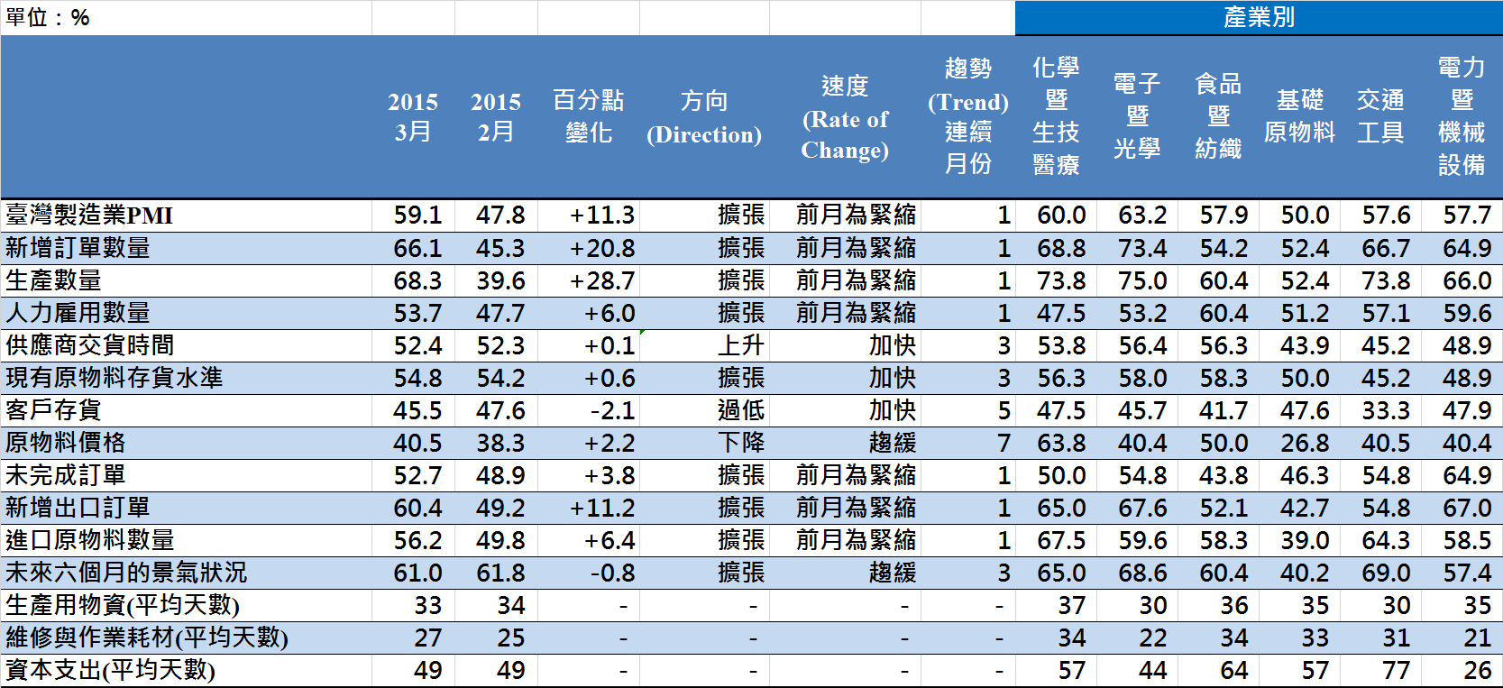
臺灣製造業PMI時間序列走勢圖  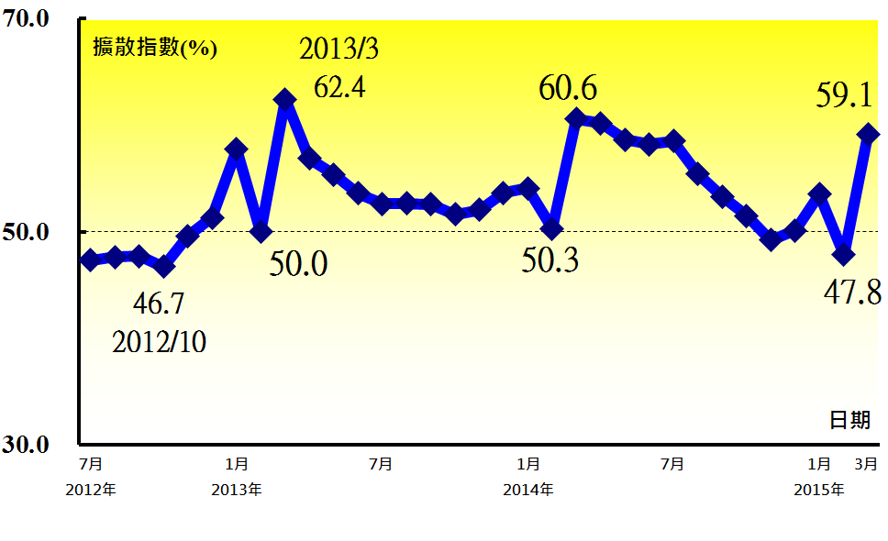 | 產業別 PMI示意圖  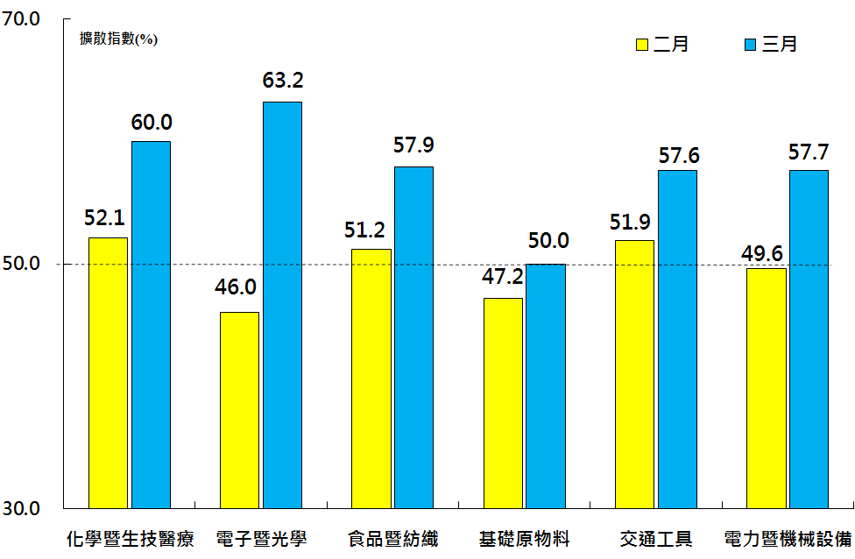
本月重點節錄（Summary）
- 2015年3月臺灣製造業PMI為59.1%，較2月上揚11.3個百分點，主要受到2月春節營業天數較少之低基期效應影響，使得新增訂單與生產數量指數大幅攀升所致。
- 製造業六大產業中，僅基礎原物料產業呈現持平（50.0%），其餘五大產業皆呈現擴張，依擴張速度排序分別為電子暨光學產業（63.2%）、化學暨生技醫療產業（60.0%）、食品暨紡織產業（57.9%）、電力暨機械設備產業（57.7%）與交通工具產業（57.6%）。
- 由於2月春節營業天數較少之低基期效應，使得全體製造業之新增訂單數量與生產數量分別攀升20.8與28.7個百分點至66.1%與68.3%。
- 全體製造業之人力雇用指數中斷連續2個月的緊縮轉為擴張，指數攀升6.0個百分點至53.7%。
- 全體製造業已連續3個月回報供應商交貨時間較前月上升（高於50.0%），指數為52.4%，顯示採購傾向賣方市場。
- 全體製造業之原物料存貨指數已連續3個月呈現擴張，指數續揚0.6個百分點至54.8%。
- 全體製造業之未完成訂單指數僅維持1個月的緊縮，本月指數回升3.8個百分點至52.7%。
- 因2月營業天數較少，全體製造業之新增出口訂單指數在2月一度滑落至49.2%，惟本月隨即反彈11.2個百分點至60.4%。
- 全體製造業對未來六個月景氣狀況仍相當樂觀，本月指數為61.0%，連續2個月維持在60%以上擴張速度。

國家發展委員會
NATIONAL DEVELOPMENT COUNCIL

2015年3月臺灣非製造業經理人指數為52.8%

（March 2015 Taiwan NMI, 52.8%）

商業活動55.0%、新增訂單數量53.1%、人力雇用數量52.3%
2015年3月臺灣非製造業經理人指數
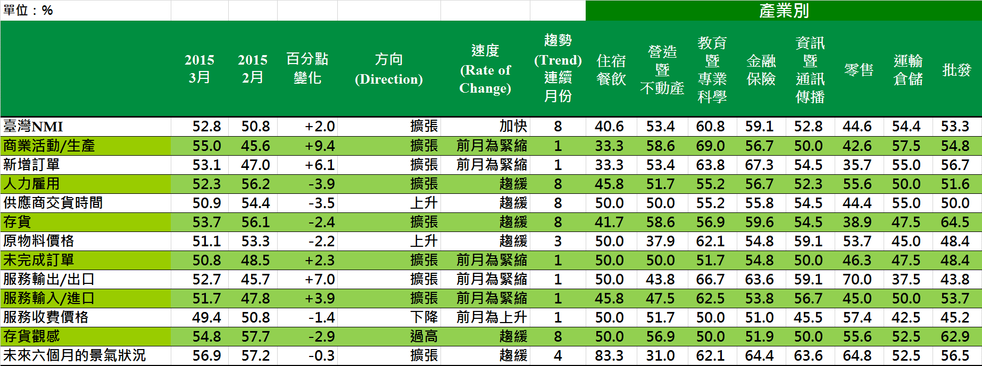
臺灣非製造業NMI時間序列走勢圖  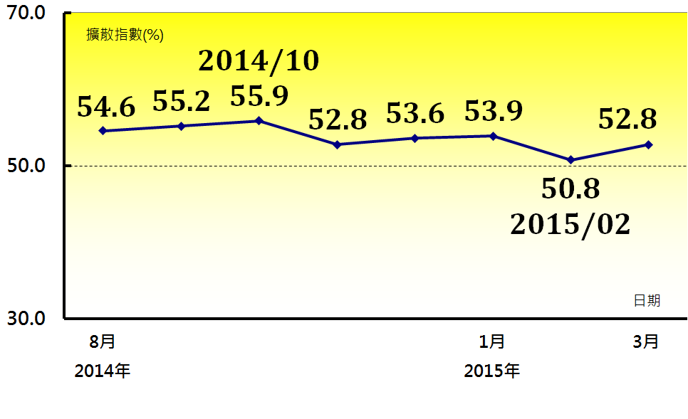 | 產業別 NMI示意圖  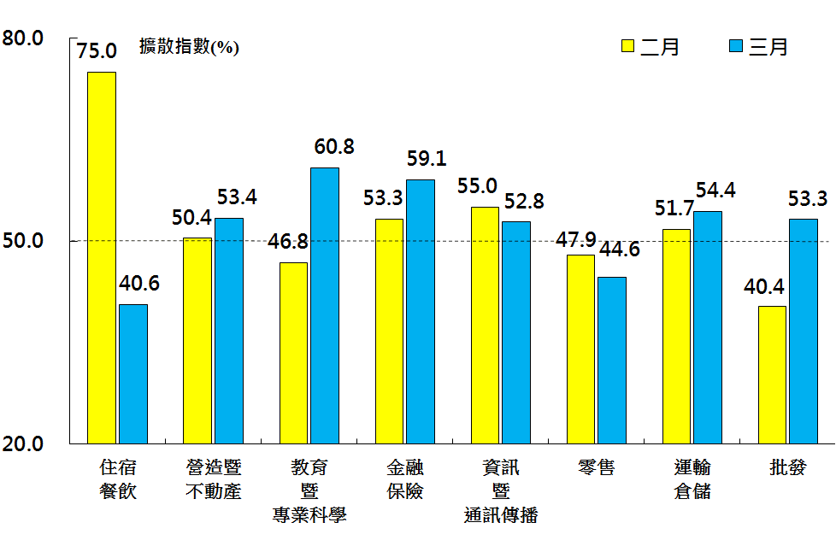
本月重點節錄（Summary）
- 2015年3月臺灣NMI已連續8個月呈現擴張，本月較2月回升2.0個百分點至52.8%。
- 非製造業八大產業中，六大產業呈現擴張，依擴張速度排序為教育暨專業科學業（60.8%）、金融保險業（59.1%）、運輸倉儲業（54.4%）、營造暨不動產業（53.4%）、批發業（53.3%）與資訊暨通訊傳播業（52.8%）；僅住宿餐飲業（40.6%）與零售業（44.6%）呈現緊縮。
- 受2月春節營業天數較少之低基期效應影響，本月全體非製造業之商業活動（生產）與新增訂單指數（新增簽約客戶或業務）分別上揚9.4與6.1個百分點至55.0%與53.1%。
- 全體非製造業之人力雇用指數已連續8個月呈現擴張，惟本月指數下跌3.9個百分點至52.3%，為2014年8月指數創編以來最低。
- 全體非製造業之供應商交貨時間指數（受託工作完成時間）下跌3.5個百分點至50.9%。
- 全體非製造業之未完成訂單指數（工作委託量）中斷過去6個月的緊縮轉為擴張，本月指數攀升2.3個百分點至50.8%，為創編以來最高。
- 全體非製造業之服務收費價格指數由前月上升（高於50%）再次轉為下降，本月指數下跌1.4個百分點至49.4%。
- 全體非製造業已連續4個月看好未來六個月景氣狀況，本月指數為56.9%。

中華經濟研究院
2015年3月臺灣採購經理人指數
發布記者會

日 期：民國104年4月1日（星期三）
時 間：上午10:00-12:00
地 點：本院B003會議室（台北市長興街七十五號）

報 告 人：
中華經濟研究院 吳中書院長

列席者：
國家發展委員會 吳明蕙處長
中華採購與供應管理協會 賴樹鑫執行長
中央研究院 簡錦漢所長
中華經濟研究院經濟展望中心 陳馨蕙助研究員

